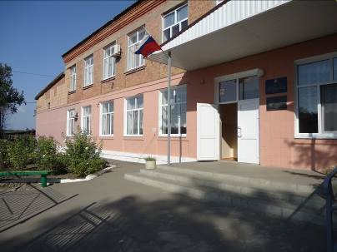

ПУБЛИЧНЫЙ ОТЧЁТ
МУНИЦИПАЛЬНОГО БЮДЖЕТНОГО ОБЩЕОБРАЗОВАТЕЛЬНОГО УЧРЕЖДЕНИЯ ГУЛЯЙ-БОРИСОВСКАЯ СРЕДНЯЯ ОБЩЕОБРАЗОВАТЕЛЬНАЯ ШКОЛА ЗЕРНОГРАДСКОГО РАЙОНА
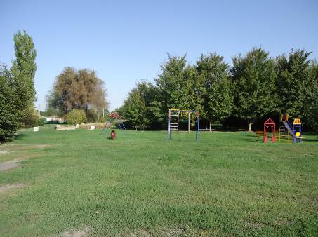
2018 г.
1. Общие сведения об ОО
  - Полное наименование образовательной организации в соответствии со свидетельством о государственной регистрации и Уставом:
муниципальное бюджетное общеобразовательное учреждение Гуляй-Борисовская средняя общеобразовательная школа Зерноградского района;
  - Юридический адрес: 347723 Ростовская область, Зерноградский район, хутор Гуляй-Борисовка, переулок 50 лет ВЛКСМ, 1;
  - Фактический адрес: 347723 Ростовская область, Зерноградский район, хутор Гуляй-Борисовка, переулок 50 лет ВЛКСМ, 1;

  - Тип здания: типовое;
  - Телефон : (863)93-2-32
  - Банковские реквизиты: 347723 Ростовская область, Зерноградский район, хутор Гуляй-Борисовка, переулок 50 лет ВЛКСМ,1 ИНН 6111011263, КПП 611101001, БИК 046015001 УФК по Ростовской области (МОУ Гуляй-Борисовская СОШ, л/с – 20586У27180 р/сч.40701810760151000124 в ГРКЦ ГУ Банка России по Ростовской области г.Ростов-на-Дону.
  - Учредитель: Администрация Зерноградского района в лице управления образования Администрации Зерноградского района Ростовской области;
  - Свидетельство о государственной регистрации: – серия 61 № 0106372 дата выдачи 30.10.2002г. выдано ИМНС России по Зерноградскому району Ростовской области; - серия 61 № 006272385 от 07 декабря 2011г. выдано Межрайонная Инспекция Федеральной налоговой службы № 17 по Ростовской области).
  - Лицензия на основную образовательную деятельность:
серия 61 № 001215,
регистрационный № 2188,
дата выдачи 22 марта 2012 года,
срок действия лицензии бессрочно,
разрешает реализацию программ:
- начального общего образования,
- основного общего образования,
- среднего общего образования,
- дополнительного образования детей и взрослых.

Приложение №1 к лицензии на осуществление образовательной деятельности от 22 марта 2012 года №2188, серия 61П01 № 0003546

  - Свидетельство о государственной аккредитации:
регистрационный номер 2470 от 29 января 2015 года
серия 61А01 №0000670
свидетельство действительно до 29 января 2027 года
2. Условия функционирования ОО
2.1. Структура ОО.
- Начальная ступень 1-4 классы
- Основная ступень 5-9 классы
- Средняя ступень 10-11 классы

  - Контингент обучающихся:
1 уровень |  |  | 2 уровень |  |  | 3 уровень
 | кл.-комп. | кол-во обучающихся |  | кл.-комп. | кол-во обучающихся |  | кл.-комп. | кол-во обучающихся
1а | 1 | 18 | 5а | 1 | 21 | 10 | 1 | 12
1б | 1 | 17 | 5б | 1 | 21 | Итого 10 кл. | 1 | 12
Итого 1 кл. | 2 | 35 | Итого  5 кл. | 2 | 42 | 11 | 1 | 15
2 а | 1 | 21 | 6а | 1 | 18 | Итого 11 кл. | 1 | 27
2б | 1 | 20 | 6б | 1 | 17
Итого 2 кл. | 2 | 41 | Итого 6 кл. | 2 | 35
3а | 1 | 20 | 7а | 1 | 17
3б | 1 | 18 | 7б | 1 | 20
Итого 3 кл | 2 | 38 | Итого 7 кл. | 2 | 37
4а | 1 | 21 | 8а | 1 | 16
4б | 1 | 22 | 8б | 1 | 15
Итого 4 кл | 2 | 43 | Итого 8 кл. | 2 | 31
 |  |  | 9а | 1 | 22
 |  |  | 9б | 1 | 22
 |  |  | Итого 9 кл. | 2 | 44
Всего 1 уровень | 8 | 157 | Всего 2 уровень | 10 | 189 | Всего 3 уровень | 2 | 27
 |  |  |  |  |  | Итого по школе | 20 | 373

3. Режим работы школы
 | 1 ступень | 2 ступень | 3 ступень
Продолжительность учебного года | 34 рабочих недель  1кл-33 рабочих недели | 35 рабочих недель  9кл- 34 рабочих недели | 35 рабочих недель  11кл-34 рабочих недели
Продолжительность учебной недели | 5 рабочих дней | 5 рабочих дней | 5 рабочих дней
Продолжительность уроков | 45мин.  1кл -35 | 45 мин. | 45 мин.
Продолжительность перерывов | 10 мин.  20 мин.  20 мин.  15 мин. | 10 мин.  20 мин.  20 мин.  15 мин.  10 мин. | 10 мин.  20 мин.  20 мин.  15 мин.  10 мин.
Периодичность проведения промежуточной аттестации обучающихся | 1 раз в четверть | 1 раз в четверть | 1 раз в полугодие
Сменность | 1 смена | 1 смена | 1 смена

4.Информационно –технологическое обеспечение организации:

Перечень компьютеров:

Тип компьютера | Количество | в т.ч. с доступом в «Интернет» | Где используются (на уроке, в управлении)
ПК (стационарный) | 55 | 23 | на уроке -43  в управлении -12
Рабочее место ученика | 17 | 17 | на уроке-17
Портативный | 29 | 5 | на уроке-29  в управлении-5

4.1.Наличие оргтехники и технических средств обучения

Наименование | Количество
Интерактивная доска | 4
Сканер | 1
Модем | 1
Принтер | 25
МФУ | 7
Копировальный аппарат | 5
Факс | 1
Телевизор | 4
DVD | 2
Проектор | 26
Акустическая система Oniks | 1
Музыкальный центр | 3
Цифровая видеокамера Samsung | 2
Цифровая фотокамера Kodak | 1
Цифровая фотокамера Canon | 1
Сетьевое оборудование | 1
Пианино | 1
Баян | 3
Холодильник | 2
Морозильная камера | 2
Электрический водонагреватель | 2
Универсальная машина | 1
Мясорубка электрическая | 2
Мармит | 1
Электрическая печь (6 конфорок) | 2

С 2006 года школа имеет выход в Интернет, адрес электронной почты: SCHOOL_4_GBOR@mail.ru
адрес сайта: http://s4.gulyay-borisovka.ro.fcior.edu.ru /
Библиотека
Общий фонд библиотеки составляет 15486 экземпляров.
Учебная литература - 5791 экз., справочная 120 экз., художественная литература – 9575 экз.
Объем учебных изданий, рекомендованных Министерством образования России для использования в образовательном процессе, составляет 100% учебной литературы.
Периодические издания – 30 наименований.
На одного обучающегося приходится 15 экз. учебников.

4.2. Библиотечный фонд
Библиотечный фонд | Всего | Кол-во, % обеспеченности
Библиотечный фонд | Всего | 1 ступень | 2 ступень | 3 ступень
Книжный фонд (экз.) | 19364
В том числе:  учебники | 8670 | 2649 – 100% | 5079 - 100% | 942 - 100%
Учебно-метод. литература | 421 | 52 | 260 | 109
Художественная | 9575 | 3261 | 4980 | 1334
Дополнительная литература | 698 | 208 | 300 | 190

Книжный фонд школьной библиотеки составляет 19364 экземпляра, из них 8670 – учебники.
Следует отметить, что книжный фонд значительно устарел. В настоящее время идет списание ветхой и устаревшей по содержанию литературы.
Анализ поступлений художественной и методической литературы свидетельствует о том, что в основном поступает литература программного содержания. Фонд учебно-методической литературы устарел.
Фонд учебников ежегодно пополняется по школьному заказу согласно Федеральному перечню учебников, рекомендованных (допущенных) Минобрнауки России к использованию в общеобразовательных учреждениях.
Поступления учебников составили:
Год | Кол-во экземпляров | Сумма
2014 | 1060 | 300592
2015 | 1269 | 397510
2016 | 1077 | 395720,68
2017 | 1070 | 395000
2018 | 828 | 400000

4.3. Материально-техническая база

Здания, помещения и территории

Тип здания/помещения/территории | Общая площадь | Права на использование
Учебное здание | 2923.4 кв.м. | оперативное управление
Здание школы №18 | 465.5 кв.м. | оперативное управление
Здание тира | 118.4 кв.м. | оперативное управление
Здание мастерских | 150.6 кв.м. | оперативное управление
Навес | 639.4 кв.м. | оперативное управление
Здание уборной | 17.4 кв.м. | оперативное управление
Здание склада с подвалом | 68.8. кв.м. | оперативное управление
Земельный участок (здание школы №18) | 5765 кв.м. | постоянное (бессрочное) пользование
Земельный участок (МБОУ Гуляй-Борисовской СОШ) | 22413 кв.м. | постоянное (бессрочное) пользование
Учебно-опытный участок | 0,5 га
Год постройки здания - 1966 г.
Территория земельного участка школы составляет -1,3 га.
Имеется учебно-опытный участок -0,5 га.
Проектная мощность – 520 мест
Количество компьютерных классов - 1
Количество учебных кабинетов – 26
Наличие спортзала, площадь: спортзал-149,6; гимнастический зал-149,6
Наличие столовой (буфета), количество посадочных мест:
столовая – 86посадочных мест.
Поставщик школьного питания: ИП « Кузнецова»

Объекты социально-бытового значения:

Тип помещения | Адрес расположения | Права на использование
Медицинский кабинет | 347723 Россия, Ростовская область, Зерноградский района, хутор Гуляй-Борисовка, переулок 50 лет ВЛКСМ, дом №1 МБОУ Гуляй-Борисовская СОШ | Лицензия №ЛО -61-01-004086 от 19 января 2015г.
Столовая | 347723 Россия, Ростовская область, Зерноградский района, хутор Гуляй-Борисовка, переулок 50 лет ВЛКСМ, дом №1 МБОУ Гуляй-Борисовская СОШ | ИП Кузнецова Л.А., договор № 3-15/17 от 27.02.2015  Адрес: 347740,Ростовская область,г.Зерноград, ул., Гайдара, 54 кв.3
Буфет | 347723 Россия, Ростовская область, Зерноградский района, хутор Гуляй-Борисовка, переулок 50 лет ВЛКСМ, дом №1 МБОУ Гуляй-Борисовская СОШ | ИП Кузнецова Л.А., договор № 3-15/17 от 27.02.2015  Адрес: 347740,Ростовская область,г.Зерноград, ул., Гайдара, 54 кв.3

5. Содержание образовательного процесса
5.1.Учебный план: ПОЯСНИТЕЛЬНАЯ ЗАПИСКА К УЧЕБНОМУ ПЛАНУ МБОУ ГУЛЯЙ-БОРИСОВСКОЙ СОШ ЗЕРНОГРАДСКОГО РАЙОНА НА 2018-2019 УЧЕБНЫЙ ГОД.
Пояснительная записка
к учебному плану МБОУ Гуляй-Борисовской СОШ
на 2018-2019 учебный год

- Нормативно-правовая основа формирования учебного плана:
Учебный план МБОУ Гуляй-Борисовской СОШ формируется в соответствии с требованиями федерального государственного образовательного стандарта начального общего образования, основного общего образования и среднего общего образования (далее - ФГОС НОО, ФГОС ООО), с учетом примерной основной образовательной программы начального общего образования, примерной основной образовательной программы основного общего образования, (далее - ПООП НОО, ПООП ООО), а также федерального базисного учебного плана (далее - БУП-2004), федерального компонента государственного образовательного стандарта начального общего, основного общего и среднего общего образования (далее - ФК ГОС).
Цели и задачи учебного плана:
- отработка компонента государственного образовательного стандарта общего образования, определяющего содержание образования, организация учебно-воспитательного процесса общеобразовательного учебного заведения;
- формирование у обучающихся системы специальных знаний, умений и навыков во всех изучаемых образовательных областях;
- отработка структурно-функциональной модели профилизации обучающихся среднего общего образования;
- развитие предпрофильной подготовки обучающихся 8-9 классов;
- использование деятельностных технологий обучения.
Стратегические и тактические ориентиры обновления содержания образовательных отношений в МБОУ Гуляй- Борисовской СОШ решают проблему реализации государственных стандартов образования. В школе функционируют различные типы классов:
- общеобразовательные;
- профильные (социально-экономический профиль- 10-11 кл.);
Учебный план обеспечивает реализацию ООП НОО, ООП ООО, образовательную программу ООО и образовательную программу СОО в полном объеме.
Учебный план школы составлен таким образом, что позволяет педагогическому коллективу выполнить главную функцию – он помогает создать условия для обеспечения развития школьников с учетом их индивидуальных возможностей, способностей и образовательных потребностей. Таким образом, мы обеспечиваем условия для достижения гарантированного уровня образования каждым конкретным обучающимся в соответствии с требованиями государственного стандарта.
С целью раскрытия и формирования личностной культуры в содержании образования реализуются следующие принципы построения учебного плана:
- гуманизация образования;
- индивидуализация и дифференциация обучения;
- интегративность учебных дисциплин;
- профилизация образования;
В 2018-2019 учебном году школа продолжает последовательную работу над проблемой: «Дифференциация образования на основе учета индивидуальных особенностей и возможностей обучающихся»
Учебный план школы определяет максимальный объем обязательной учебной нагрузки обучающихся, распределяет учебное время, отводимое на освоение федерального, регионального компонента и части, формируемой участниками образовательных отношений федерального государственного образовательного стандарта по классам и образовательным областям.
Учебный план 1-8 классов состоит из двух частей: федеральный инвариант и части, формируемой участниками образовательных отношений. Учебный план 9 классов: федеральный инвариант и компонент образовательного учреждения. Для профильных (10-11) классов используется также и вариативная часть федерального компонента.
Базовый компонент образования включает учебные дисциплины, позволяющие заложить фундамент знаний по основным дисциплинам, обеспечить уровень, соответствующий государственному стандарту образования.
Разрабатывая учебный план, администрация школы стремится создать условия для сохранения здоровья детей и более полно учесть индивидуальные образовательные потребности школьников.
Школа работает в преемственном режиме трех уровней обучения. Занятия обучающихся проводятся в одну смену.
Школа работает по пятидневной рабочей неделе.
Анализ итогов работы школы за прошлый учебный год, результаты анкетирования среди родителей обучающихся, результаты промежуточной и государственной итоговой аттестации подтверждают целесообразность выбора данного режима работы, который способствует восстановлению сил обучающихся, оздоровлению микроклимата в семье.
Администрацией и педколлективом школы при формировании учебного плана проведен глубокий всесторонний анализ образовательной программы школы с целью выведения внутренней логики образовательного процесса, объединяющего основное и дополнительное образование; проанализированы учебные программы для выявления полноты реализации минимума содержания образования и инварианта учебного плана, преемственности учебных программ на рубеже уровней дошкольного, начального общего, основного общего, среднего общего образования, преемственности преподавания предметов при смене педагогических кадров.

Начальное общее образование
II. Цели и задачи начального общего образования:
- формирование гражданской идентичности обучающихся;
- приобщение обучающихся к общекультурным и национальным ценностям, информационным технологиям;
- готовность к продолжению образования на последующих уровнях общего образования;
- формирование здорового образа жизни, элементарных правил поведения в экстремальных ситуациях;
- личностное развитие обучающегося в соответствии с его индивидуальностью.
- обеспечение развития обучающихся; овладения обучающимися чтением, письмом, счетом, основными умениями и навыками учебной деятельности, элементами теоретического мышления, простейшими навыками самоконтроля учебных действий, культурой поведения и речи, основами личной гигиены и здорового образа жизни;
В 2018-2019 учебном году обучающиеся на уровне начального общего образования работают по УМК:
- 1а, 1б, 2а, 2б, 3а, 3б,4а, 4б классы - «Школа России»
В 4 классах, на основании заявлений родителей обучающихся выбран модуль «Основы светской этики» комплексного учебного курса «Основы православной культуры» (заявления родителей, протокол родительского собрания от 20.03.2018г № 5 в 4А и 4Б классах)
Изучение иностранного языка во 2, 3, 4 классах, обучающихся по общеобразовательным программам, реализуется инвариантной частью учебного плана (2 часа в неделю, 68 – за учебный год). Курс ИВТ - модуль в предмете технология (3-4 классы).
В 1-4 классах за счет части, формируемой участниками образовательных отношений усилен учебный предмет «Русский язык» - по 1 часу в неделю с целью обеспечения условий для развития языковых компетенций.
Продолжительность учебного года для обучающихся 1 класса составляет 33 учебные недели; для обучающихся 2-4 классов-34 учебных недели; в 1 классах используется «ступенчатый» режим обучения, а именно: в сентябре, октябре-по 3 урока в день по 35 минут каждый, в ноябре-декабре - по 4 урока по 35 минут, в январе-мае - по 4 урока по 45 минут каждый. Во 2-4 классах уроки по 45 минут.
С 15 апреля по 26 апреля участники образовательных отношений 2-4 классов проходят промежуточную аттестацию (Положение приказ от 31.08.2013 №192 )
Целями промежуточной аттестации обучающихся являются следующие:
- объективное установление фактического уровня освоения образовательной программы и достижения результатов освоения образовательной программы;
- оценка достижений конкретного обучающегося, позволяющего выявить пробелы в освоении им образовательной программы и учитывать индивидуальные потребности обучающегося в осуществлении образовательной деятельности;
- оценка динамики индивидуальных образовательных достижений;
- повышение ответственности ОО за результаты образовательной деятельности, объективную оценку усвоения обучающимися образовательных программ;
- осуществление контроля выполнения общеобразовательных программ по предметам учебного плана.
Промежуточная аттестация обучающихся может проводиться в форме:
– комплексной контрольной работы;
– итоговой контрольной работы;
– письменных и устных зачётов.
Ожидаемый результат:
- дети обучены чтению, письму, счету, основным умениям и навыкам учебной деятельности, элементам теоретического мышления, простейшим навыкам самоконтроля учебных действий, культуре поведения и речи, основам личной гигиены и здорового образа жизни.

Согласно Федеральному базисному учебному плану внеурочная деятельность является неотъемлемой частью образовательной деятельности в школе, используется по желанию учащихся в формах, отличных от урочной системы обучения.
Время, отведенное на внеурочную деятельность, составляет 10 часов на каждый год обучения с 1-го класса по 4 класс и не учитывается при определении максимально допустимой недельной нагрузки.
Внеурочная деятельность учащихся объединяет все виды деятельности школьников, кроме учебной деятельности, в которых возможно и целесообразно решение задач воспитания и социализации школьников.
основные направления внеурочной деятельности:
1. спортивно-оздоровительное,
2. духовно – нравственное,
3. общеинтеллектуальное,
4. социальное,
5. общекультурное.
Для реализации образовательной деятельности в школе доступны следующие виды внеурочной деятельности:
игровая деятельность
познавательная деятельность;
проблемно- ценностное общение;
досугово-развлекательная деятельность;
художественное творчество;
социальное творчество (социально преобразующая добровольческая деятельность);
трудовая;
спортивно-оздоровительная;
патриотическая деятельность.

Основное общее образование.
Цель основного общего образования:
- обеспечение освоения обучающимися общеобразовательных программ основного общего образования;
- обеспечение условий становления и формирования личности обучающегося, его склонностей, интересов и способности к социальному самоопределению.
Задачи основного общего образования:
- формирование нравственных качеств личности, мировоззренческой позиции, гражданской зрелости;
- готовность к профессиональному выбору, к самостоятельному решению проблем в различных видах и сферах деятельности, к развитию творческих способностей.
- обеспечение индивидуально- личностного подхода к обучающимся;
-обеспечение оптимальной нагрузки обучающихся и организация образовательного процесса в соответствии с валеологическими критериями и нормами;
- успешная государственная (итоговая) аттестация обучающихся 9х классов, получение основного общего образования выпускниками школы;
- сохранение уровня и качества знаний обучающихся не ниже 99% и 35% соответственно.
Режим работы основной общей школы осуществляется по 5-дневной учебной недели. Учебный план, режим работы школы обеспечивают выполнение федерального государственного образовательного стандарта основного общего образования и использование компонента образовательного учреждения в соответствии с интересами и потребностями обучающихся, способствуя реализации идеи развития личности в культурно- нравственном и интеллектуальном плане, обеспечивая условия для самовыражения и самоопределения обучающихся.

ФГОС ООО (5-8 классы)
Учебный план состоит из двух частей: обязательной части и части, формируемой участниками образовательных отношений. Обязательная часть учебного плана определяет состав учебных предметов, обязательных предметных областей и учебное время, отводимое на их изучение по классам (годам) обучения. Часть учебного плана, формируемая участниками образовательных отношений, определяет время, отводимое на изучение содержания образования, обеспечивающего реализацию интересов и потребностей обучающихся, их родителей (законных представителей), педагогического коллектива школы. Часть учебного плана, формируемая участниками образовательных отношений, предусматривает (при наличии учебников, рекомендуемых к использованию при реализации имеющих государственную аккредитацию образовательных программ основного общего образования):
- увеличение учебных часов, предусмотренных на изучение отдельных учебных предметов обязательной части;
- введение специально разработанных учебных курсов, обеспечивающих интересы и потребности участников образовательных отношений, в том числе этнокультурные;
- другие виды учебной, воспитательной, спортивной и иной деятельности обучающихся.
Часы части учебного плана, формируемой участниками образовательных отношений, распределены следующим образом: с целью достижения необходимого для продолжения образования уровня читательской компетентности в 5-6 классах обязательный учебный предмет «Литература» (3 ч в неделю) дополнен 1 ч. за счет части, формируемой участниками образовательных отношений.
Обязательная предметная область «Основы духовно-нравственной культуры народов России» (далее - предметная область ОДНКНР) в 5,8 классах реализуется в рамках учебного плана за счет части, формируемой участниками образовательных отношений, в качестве отдельных учебных предметов, курсов, в том числе этнокультурной направленности «Доноведение».
Изучение предметной области ОДНКНР должно обеспечить:
воспитание способности к духовному развитию, нравственному самосовершенствованию; воспитание веротерпимости, уважительного отношения к религиозным чувствам, взглядам людей или их отсутствию;
знание основных норм морали, нравственных, духовных идеалов, хранимых в культурных традициях народов России, готовность на их основе к сознательному самоограничению в поступках, поведении, расточительном потребительстве;
формирование представлений об основах светской этики, культуры традиционных религий, их роли в развитии культуры и истории России и человечества, в становлении гражданского общества и российской государственности;
понимание значения нравственности, веры и религии в жизни человека, семьи и общества;
формирование представлений об исторической роли традиционных религий и гражданского общества в становлении российской государственности.
План внеурочной деятельности обеспечивает учет индивидуальных особенностей и потребностей обучающихся. План внеурочной деятельности определяет состав и структуру направлений, формы организации, объем внеурочной деятельности на уровне основного общего с учетом интереса обучающихся и возможностей школы. Содержание занятий в рамках внеурочной деятельности формируются с учетом пожеланий обучающихся и их родителей (законных представителей) и осуществляется посредством различных форм организации, отличных от урочной системы обучения; таких как, художественные, культурологический, филологические, хоровые студии, школьные спортивные секции, юношеские организации, научнопрактические конференции, школьные научные общества, олимпиады, поисковые и научные исследования, общественно-полезные практики, военно-патриотические объединения и т.д. Время, отведенное на внеурочную деятельность, не учитывается при определении максимально допустимой недельной нагрузки обучающихся. Допускается перераспределение часов внеурочной деятельности по годам обучения в пределах одного уровня общего образования, а также их суммирование в течение учебного года.
Для развития потенциала обучающихся, прежде всего одаренных детей и детей с ограниченными возможностями здоровья, могут разрабатываться с участием самих обучающихся и их родителей (законных представителей) индивидуальные учебные планы.

Ожидаемые результаты:
- освоение образовательной программы основного общего образования (5-8 классы),
- умение оперировать полученной суммой знаний,
- овладение основными умениями и навыками общения и учебного труда,
- развитие у учащихся позитивно-активного отношения к природе как основы гражданственности и любви к Родине.
С 15 апреля по 26 апреля участники образовательного процесса 5-8 классов проходят промежуточную аттестацию.
(Положение приказ от 31.08.2013 №192 )
Целями промежуточной аттестации обучающихся являются следующие:
- объективное установление фактического уровня освоения образовательной программы и достижения результатов освоения образовательной программы;
- оценка достижений конкретного обучающегося, позволяющего выявить пробелы в освоении им образовательной программы и учитывать индивидуальные потребности обучающегося в осуществлении образовательной деятельности;
- оценка динамики индивидуальных образовательных достижений;
-повышение ответственности ОО за результаты образовательной деятельности, объективную оценку усвоения обучающимися образовательных программ;
- осуществление контроля выполнения общеобразовательных программ по предметам учебного плана.
Промежуточная аттестация обучающихся может проводиться в форме:
– итоговой контрольной работы;
– итогового тестирования
В 5-8 классах система аттестации достижений обучающихся – промежуточная, по четвертям в форме выведения на основе текущих отметок, отметок за четверть, годовых и итоговых. Промежуточная аттестация обучающихся проводится с целью получения объективной оценки усвоения обучающимися образовательных программ каждого года обучения в образовательном учреждении, за степень усвоения обучающимися Федерального государственного образовательного стандарта, определенного образовательной программой в рамках учебного года и курса в целом.
Количество часов, отведенных на освоение учебного плана общеобразовательного учреждения, состоящего из обязательной части и части, формируемой участниками образовательных отношений, в совокупности не превышает величину допустимой недельной образовательной нагрузки, определенной ФГОС.
В учебном плане основного общего образования номенклатура обязательных предметов сохранена, также сохраняется базовое количество часов на обязательные предметы.
ОСНОВНОЕ ОБЩЕЕ ОБРАЗОВАНИЕ ( 9 классы) (БУП- 2004)
Основное общее образование обеспечивает освоение обучающимися общеобразовательных программ в условиях становления и формирования личности ребенка и направлена на развитие его склонностей, интересов и способностей к социальному и профессиональному самоопределению.
За счет компонента образовательного учреждения усилены учебные предметы:
- русский язык в тестах - по 1 часу в неделю в 9х классах, с целью подготовки обучающихся к сдаче ГИА
- математика в тестах- по 1 часу в неделю в 9х классах, с целью подготовки к сдаче ГИА.
-обществознание - по 1 часу в неделю в 9х классах, с целью подготовки к сдаче ГИА.
Ожидаемый результат:
- обеспечено освоение обучающимися общеобразовательных программ основного общего образования;
- обеспечены условия становления и формирования личности обучающегося, его склонностей, интересов и способности к социальному самоопределению;
- сформированы нравственные качества личности, мировоззренческой позиции, гражданской зрелости;
- выпускники готовы к профессиональному выбору, к самостоятельному решению проблем в различных видах и сферах деятельности, к развитию творческих способностей.
- обеспечен индивидуально- личностный подход к обучающимся;
- сформирована гражданская ответственность и правовое самосознание, духовность и культура, инициативность, способность к успешной социализации в обществе и активной адаптации на рынке труда;
- обеспечена оптимальная нагрузка обучающихся и организован образовательный процесс в соответствии с валеологическими критериями и нормами;
- успешная итоговая аттестация обучающихся 9х классов, получение основного общего образования выпускниками школы;
- сохранен уровень и качество знаний обучающихся не ниже 99% и 35% соответственно.
Среднее общее образование.
Цели задачи среднего общего образования:
- обеспечение освоения обучающимися общеобразовательных программ среднего общего образования, развитие устойчивых познавательных интересов и творческих способностей обучающегося, формирование навыков самостоятельной учебной деятельности на основе дифференциации обучения.
Задачи среднего общего образования:
- обеспечить функциональную грамотность и социальную адаптацию обучающихся, содействовать их общественному и гражданскому самоопределению;
- формировать социально грамотную и мобильную личность, осознающую свои гражданские права и обязанности, ясно представляющую потенциальные возможности, ресурсы и способы реализации выбранного жизненного пути;
- сохранение контингента обучающихся на третьем уровне обучения;
- формирование гражданско-правовых, социально-экономических знаний, коммуникативных навыков и культуры поведения обучающихся, развитие их художественно-эстетического вкуса;
- успешная итоговая аттестация обучающихся 11 класса, получение среднего общего образования выпускниками школы;
- сохранение уровня и качества знаний обучающихся не ниже 100 % и 34 % соответственно.
Учитывая запросы родителей и обучающихся, решивших продолжать обучение в общеобразовательной школе, на основании решения педагогического совета школы (протокол от 11.05.2017 г. № 7) принято решение обучать обучающихся 10 класса по социально-экономическому профилю, 11 класс продолжит обучение по социально-экономическому профилю. Учебный план для СОО формировался в соответствии с Федеральным базисным учебным планом для профильного обучения.
Предмет технология будет реализовывать общеобразовательную программу «Технология»- 1 час в неделю.
За счет часов компонента образовательного учреждения в 10 классе усилены предметы:
(протокол родительского собрания от 15.05.2018г №4)
-русский язык- 1 час в неделю;
-анализ художественного произведения– 1час в неделю (с целью подготовки к ЕГЭ);
-физика- 1 час в неделю;
- МХК-1ч.
С 1сентября 2017 года в инвариативную часть учебного плана (обязательные учебные предметы на базовом уровне) в 10 классе вводится учебный предмет «Астрономия» ( приказ Министерства образования и науки Российской Федерации от 7 июня 2017 г. № 506 "О внесении изменений в федеральный компонент государственного образовательного стандарта, утвержденный приказом Минобразования России 5 марта 2004 г. № 1089", письма минобрнауки России от 20.06.2017 № ТС -194/08 «Об организации изучения учебного предмета «Астрономия», письма министерства общего и профессионального образования Ростовской области от 23.06.2017 № 24/4.1-5038 «О введении учебного предмета «Астрономия» и в соответствии с Методическими рекомендациями по введению учебного предмета «Астрономия» как обязательного предмета)
За счет часов образовательного учреждения в 11 классе усилены образовательные области:
(протокол родительского собрания от 15.05.2017г №4)
-русский язык- 1 час в неделю; литература– 1час в неделю (с целью подготовки написания итогового сочинения по литературе);
-химия- 1 час в неделю; физика-1час в неделю
Администрацией и педагогическим коллективом МБОУ Гуляй-Борисовской СОШ Зерноградского района при формировании учебного плана среднее общее образование проводилось изучение образовательного спроса обучающихся и их родителей, анализ образовательных потребностей социума.
Ожидаемый результат:
- обеспечена функциональная грамотность и социальная адаптация обучающихся;
- формирована социально грамотная и мобильная личность, осознающая свои гражданские права и обязанности, ясно представляющая потенциальные возможности, ресурсы и способы реализации выбранного жизненного пути.
- сохранен контингент обучающихся на третьем уровне обучения;
- сформированы гражданско-правовые, социально-экономические знания, коммуникативные навыки и культура поведения обучающихся, развит их художественно-эстетический вкус;
- успешная итоговая аттестация обучающихся 11 класса, получение среднего общего образования выпускниками школы.
- сохранен уровень и качество знаний обучающихся не ниже 100 % и 34 % соответственно.
Коллектив учителей МБОУ Гуляй-Борисовской СОШ внедряет здоровьесберегающие технологии, на всех уровнях обучения в течение дня на уроках учителя проводят физминутки. Выполняются специальные упражнения для глаз и мышц опорно - двигательной системы. В программы предметов биологии, технологии, ОБЖ, физической культуры включены разделы по здоровому питанию школьников. Педагогический коллектив школы считает, что только с активным участием родителей, педагогов, обучающихся можно достичь истинных целей обновления Российского образования, обеспечить его новое, более высокое качество.
6. Кадровый потенциал МБОУ Гуляй-Борисовской СОШ
6.1. Сведения о педкадрах
Наименование показателей | Всего | педработники
Количество работников | 52 | 33
имеют образование:
высшее |  | 30
Имеют почетные звания
«Отличник просвещения» |  | -
«Почётный работник общего образования» |  | 5
Имеют ученую степень | - | -

 | Ф.И.О. (полностью) | Квалификационная категория | Наличие ученой степени
Директор | Лопатина Светлана Николаевна | Высшая квалификационная категория (по должности учитель) | -
Заместитель директора по учебно- воспитательной работе | Шевелева Елена Юрьевна | Высшая квалификационная категория (по должности учитель) | -
Заместитель директора по воспитательной работе | Солопов Виталий Васильевич | Первая квалификационная категория (по должности учитель) | -
Заместитель директора по административно- хозяйственной работе | Грибанова Валентина Николаевна | _ | -
6.2. Сведения о руководителях ОО

6.3.Развитие учительского потенциала
Аттестация педагогических работников
Высшая квалификационная категория – 3 педагога;
Первая квалификационная категория - 4 педагога;
Повышение квалификации
Курсы повышения квалификации прошли 25 учителей.
7.Финансовое обеспечение функционирование и развитие общеобразовательного учреждения:
Наименование разделов | Свод расходов, руб
Оплата труда и начисления, всего | 20242301,07
-заработная плата | 15591412,94
-прочие выплаты | 2177,65
-начисления на оплату труда | 4649239,05
Командировочные расходы | 32821
Приобретение услуг,всего | 3175994,49
- Коммунальные расходы | 1511738,19
-- Услуги связи | 48923,06
- Транспортные услуги | 1615333,24
Услуги по содержанию имущества | 425309,74
Прочие услуги | 360705,88
Материальные запасы,всего | 470090
- Расходные материалы | 90000
- Моющие | 90000
- Хоз. инвентарь | 90000
- Канц.товары | 139990
- Канц.товары (ЕГЭ) | 50000
-дез.средства | 10100
Прочие расходы | 335753,25
Приобретение ОС, всего | 807696
- Учебно-наглядные пособия | 350000
- Учебники | 457696
8.Результаты образовательной деятельности:
1. Учебная деятельность :
 | Качество обученности за год.%. | Уровень обученности за год.%
Начальная школа | 44.6 | 100
Основная школа | 32 | 98
Средняя школа | 44.4 | 99
По школе среднее | 36.7 | 99

Результаты ЕГЭ в МБОУ Гуляй-Борисовской СОШ

Предмет | Сдавали ЕГЭ | Сдали ЕГЭ положительно | Минимальная граница | Сред  ний балл | Max тес  товый балл | Min  тесто  вый балл | ФИО  учителя
Русский язык | 15 | 15 | 24 | 70 | 87 | 55 | Корж Н.П.
Математика  (профильный уровень) | 11 | 10 | 27 | 41 | 62 | 18 | Михайлова Е.Л.
Общество  знание | 12 | 12 | 42 | 57 | 88 | 40 | Осетрова С.А.
История | 6 | 6 | 32 | 54,5 | 89 | 34
Информатика и ИКТ | 1 | 1 | 40 | 20 | 20 | - | Манохина М.В.
Физика | 3 | 3 | 36 | 48 | 59 | 42 | Лопатина С.Н.
Биология | 1 | 0 | 36 | 32 | 32 | 32 | Белан Е.А.

ГИА – 2018

Результаты ОГЭ по русскому языку и математике в 2018 году

Предмет | Число  (чел.) | Отметки
Предмет | Число  (чел.) | «2» |  | «3» |  | «4» |  | «5»
Предмет | Число  (чел.) | Кол-во | % | Кол-во | % | Кол-во | % | Кол-во | % | КО% | УО  % | СБ
Русский язык | 43 | 0 | 0 | 19 | 44 | 15 | 35 | 9 | 21 | 56% | 100 | 3,7
Математика | 43 | 0 | 0 | 10 | 23,2 | 29 | 67,4 | 4 | 9,3 | 77% | 100 | 3,8

Результаты ГИА в форме ОГЭ предмет по выбору.

предмет | Количество учащихся | Количество оценок |  |  |  | КО % | УО % | СБ
предмет | Количество учащихся | «5» | «4» | «3» | «2» | КО % | УО % | СБ
Химия | 9 | 5 | 2 | 1 | 0 | 78% | 100% | 4,3
Информатика | 3 | 0 | 2 | 1 | 0 | 66,6% | 100% | 3,6
Физика | 9 | 3 | 5 | 1 | 0 | 88,8% | 100% | 4,2
Биология | 1 | 0 | 0 | 1 | 0 | 0% | 100% | 3
Обществознание | 37 | 1 | 23 | 13 | 0 | 65% | 100% | 3,7
Литература | 3 | 3 | 0 | 0 | 0 | 100% | 100% | 5
География | 24 | 3 | 16 | 5 | 0 | 79% | 100% | 3,3

9. Организация дополнительного образования:
В системе единого воспитательно-образовательного пространства школы работа по дополнительному образованию в 2017-2018 учебном году была направлена на выполнение задач по дальнейшему обеспечению доступных форм занятости обучающихся во внеурочное время с учетом их индивидуальных особенностей.
В школе ведется внеурочная работа – это 8 кружков различной направленности. Обучающиеся принимали участие в играх- соревнованиях, интеллектуальных боях, интернет-карусели, интернет-олимпиадах.
Услугами дополнительного образования охвачено 243 (посещающие 1 кружок) + 92 (посещающие 2 и более кр) обучающихся, что составляет 95,5% от общего количества обучающихся

№ п/п | Наименование кружка | Кол-во часов | классы | Кол-во обучающихся | Ф.И.О. руководителя кружка
Техническая направленность
1 | «Декоративно – прикладное искусство» | 1 | 5 - 6 | 25 (2 группы) | Долженко Наталья Андреевна
Естественнонаучная направленность
2 | Черчение и графика | 2 | 8 | 30 (2 группы) | Долженко Наталья Андреевна
Туристско-краеведческая направленность
3 | Музейное дело «Мы правнуки победы» | 4 | 6 - 9 | 45 (3 группы) | Бурлакова Татьяна Ивановна
Социально – педагогическая направленность
4 | «Юный отряд пожарных» | 2 | 5-10 | 30 (2 группы) | Антонец Наталья Александровна
5 | «Юные инспекторы дорожного движении» | 2 | 2 - 10 | 30 (2 группы) | Антонец Наталья Александровна
6 | Школьная газета «Планета знаний» | 2 | 8-11 | 25 (2 группы) | Бугаева Елена  Сергеевна
Художественная направленность
7 | «Мой край Донской, казачий!» | 2 | 7 - 9 | 30 (2 группы) | Казьмина Елена Викторовна
8 | Хор «Палитра детских голосов» | 4 | 1 - 9 | 120 (3 группы) | Антонец Наталья Александровна
Физкультурно-спортивная направленность
9
10
ИТОГО |  | 19 |  | 335

Помимо школьных кружков, обучающиеся посещают центр доп. образования «Ермак» при сельском доме культуры. Итогом всей внеурочной деятельности являются победы в мероприятиях различной направленности.

9.1. Участие обучающихся в мероприятиях интеллектуальной направленности (предметные олимпиады, конкурсы, турниры, научно-исследовательские конференции).
Призёры всероссийской олимпиады школьников
Предмет | Уч.год | Ф.И. учащегося | Класс | Школа | Район |  | Обл. | Руководитель
 |  |  |  | место | мес-то | бал-лы | место | Руководитель
Русский язык | 2017 | Бушкова А.А. | 10 | 1 | 2 |  | уч | Корж Н.П.
История | 2017 | Бушкова А.А. | 10 | 1 | 2 |  | уч | Бурлакова Т.И.
Обществознание | 2017 | Бушкова А.А. | 10 | 1 | 2 |  | уч | Бурлакова Т.И.
Искусство | 2017 | Бушкова А.А. | 10 | 1 | 2 |  | уч | Казьмина Е.В.
Литература | 2017 | Романова Н.М. | 9 | 1 | 1 |  | уч | Руденко Л.Н.
Литература | 2017 | Босая М.А. | 10 | 1 | 2 |  | уч | Корж Н.П.
Технология | 2017 | Кирсанова В.Г.  Антонюк А.С. | 9  9 | 1  2 | 1  2 |  | Уч  уч | Долженко Н.А.

Интеллектуальные конкурсы
№ | Наименование интеллектуального конкурса | Уровень мероприятия (муниципальный, региональный, всероссийский, международный) | Количество обучающихся, принявших участие по классам | Результативность
1 | Викторина «Любознайка» - 3 | всероссийский | 3 | 3 – 3-их места
2 | «Красота Божьего мира» | Региональный | 7 | 1 – 2-ое место;  1 – 3-е место.
3 | Олимпиада «Наукоград» | Всероссийский | 5 | 3 – 1-ых места;  1 – 2-е место.
4 | «Я русский бы выучил только за то…» | Муниципальный | 1 | победитель
5 | «Юный экскурсовод» | Муниципальный , региональный | 1 | 1 место;  1 место
6 | «Славен Дон» | Муниципальный | 12 | 1 – 1-е место
7 | «Олимпийское образование Молодежи Дона» | Муниципальный | 2 | 1 победитель
8 | «Лидеры бизнеса ХХIвека» | Региональный | 4 | 2 – 2-ых места
9 | «Добрая дорога в жизни после нас…» - | Муниципальный | 7 | 1 – 3-е место
10 | Проект IX Всероссийских Давыдовских чтений «Недаром помнит вся Россия», посвященных 205-летию Отечественной войны 1812 года | Всероссийский | 14 - 10класс  20 – 9 класс | 4 грамоты

Участие обучающихся в мероприятиях творческой направленности (конкурсы, смотры, фестивали)

Наименование | Уровень | Число участников | Число победителей | Число призеров
Муниципальный конкурс «Калининские чтения, посвященные 100-летию со дня рождения А.В.Калинина» | муниципальный | 4 | 1 | 1
Муниципальный этап регионального конкурса на знание государственной символики РФ «Овеяные славою флаг наш и герб» | муниципальный | 8 | 2 | 2
Муниципальный смотр-конкурс детских хоровых колективов «Восславим хором нашу Русь» | муниципальный | 40 | 0 | 40
Муниципальный этап регионального этногеорграфического конкурса «Славен Дон» | муниципальный | 12 | 1 | 5
Муниципальный этап 14-конкурса творческих работ имени святителя Димитрия Ростовского | муниципальный | 3 | 1 | 1
Муниципальный конкурс рисунков «Летопись казацкую листая» | муниципальный | 15 | 0 | 2
Муниципальная конкурсная программа «Любо казачкою быть» | муниципальный | 22 | 0 | 1
Муниципальный этап конкурса детско-юношеского творчества по пожарной безопасности «Неопалимая купина» | муниципальный | 9 | 0 | 2
Муниципальный этап всероссийского конкурса «Живая классика» | муниципальный | 2 | 0 | 1
Муниципальный этап областного конкурса «Тепло твоих рук» | муниципальный | 7 | 0 | 2
Муниципальный этап 15-всероссийского детского экологического форума «Зеленая планета» | муниципальный | 8 | 1 | 3
Муниципальный этап конкурса «Поэзия природы» | муниципальный | 17 | 5 | 7
Региональный конкурс литературно-музыкальной композиции, посвещенный 72-годовщине победы в ВОВ «Голос Памяти» | региональный | 14 | 0 | 2
Муниципальный конкурс «Лихой казак Дона» | муниципальный | 15 | 0 | 2
Муниципальный конкурс стенгазет «Служба ратная, служба солдатская» | муниципальный | 5 | 0 | 2
Конкурс «Библиотека. Все оттенки детского» | муниципальный | 5 | 2 | 3

Участие обучающихся в мероприятиях спортивной направленности (спартакиада, соревнования, турниры)
Наименование | Уровень | Число участн. | Число победит. | Число призеров
Зональные соревнования в зачет спартакиады школьников Зерноградского района:  - по волейболу (дев.);  - по волейболу (юн.);  - по футболу;  - по баскетболу (дев.);  - по баскетболу (юн.);  - по теннису;  - по шахматам; | муниципальный | 10  10  18  8  8  7  8 | 0  0  0  0  0  0  5 | 6  18  3
Районные соревнования в зачет спартакиады школьников:  - по волейболу (дев.);  - по волейболу (юн.);  - по футболу;  - по баскетболу (дев.);  - по баскетболу (юн.);  - по теннису;  - по шахматам; | муниципальный | 10  10  18  8  8  7  8 | 6  6  6  5 | 6-3м.  11-2м.  6-4м.  5-5м.
Районные соревнования по казачьим видам единоборств «Казачья доблесть» | муниципальный | 18 | 5 | 9
Районные соревнования по казачьей подготовке, посвященные Ермаку Тимофеевичу | муниципальный | 12 | 5 | 6
Районные соревнования по стрельбе из пневматической винтовки и городошному спорту, посвященные Дню Защитника Отечества и 90-летию образования ДОСААФ | муниципальный | 6 | 2 | -
Районные соревнования по стрельбе из пневматической винтовки на кубок Ф.В.Токарева | муниципальный | 4 | - | -
Военно-спортивная игра «Орленок» | муниципальный | 10 | - | -

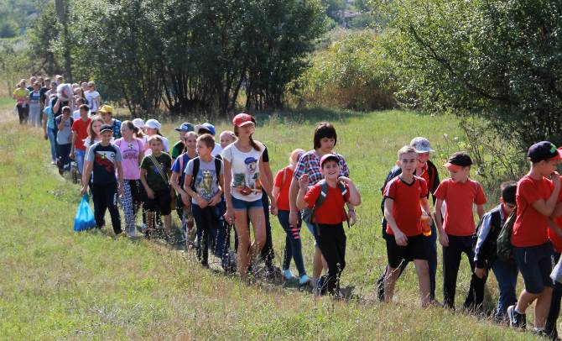
День здоровья
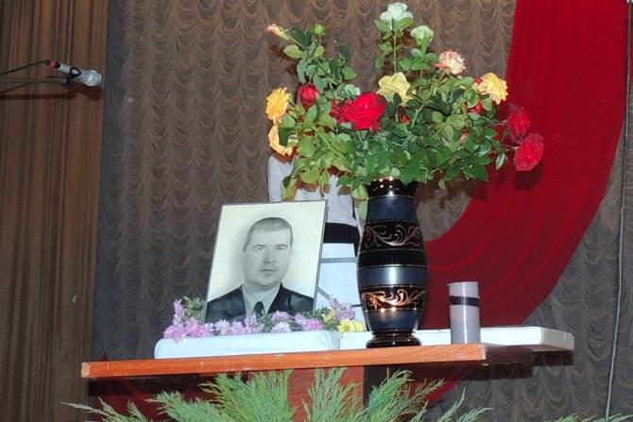
Общешкольное мероприятие посвященное памяти первого председателя колхоза имени Ленина Ситало Г.К.

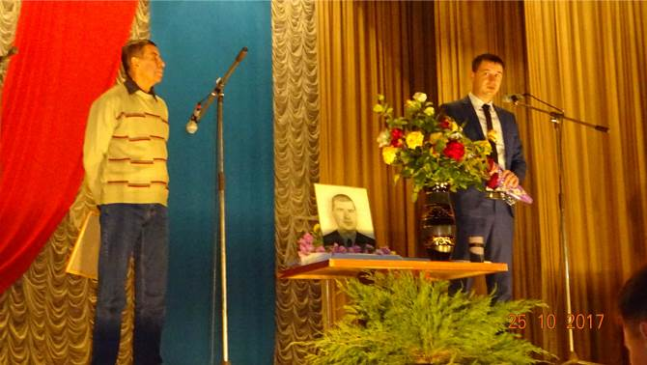
Сын и внук первого председателя колхоза имени Ленина
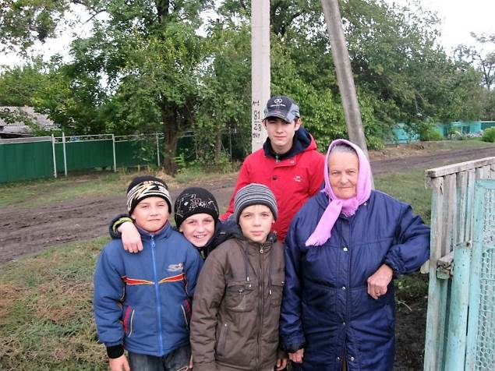
Помощь ветерану

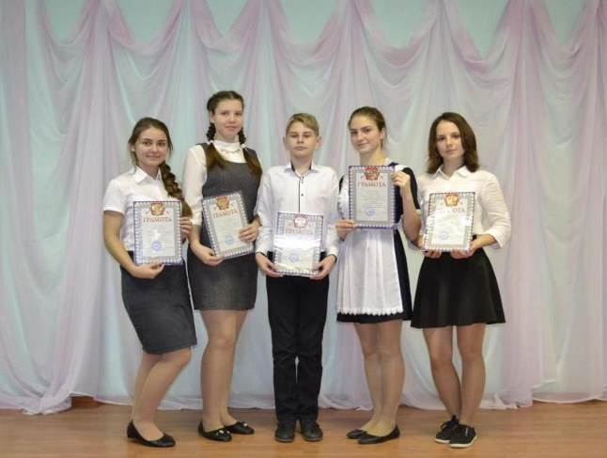
Победители всероссийской олимпиады школьников 2018 г.
(Муниципальный этап)

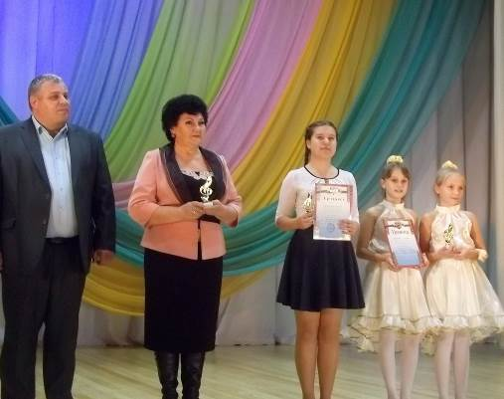
3 место Битва хоров г. Зерноград

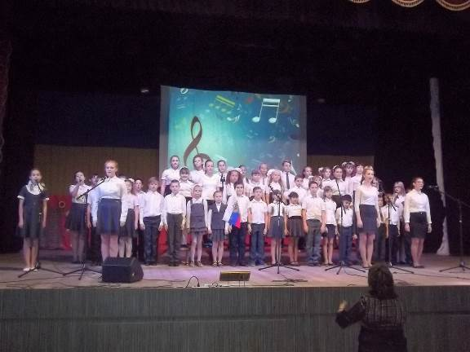
Участие в конкурсе «Битва хоров»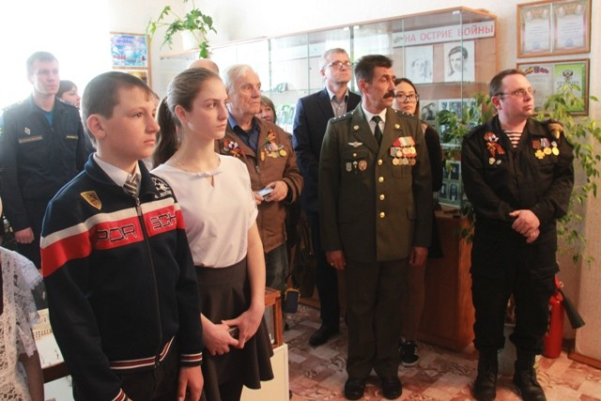
Встреча учащихся школы с Главой района В.В.Панасенко и лидерами общественной организации Соколы России

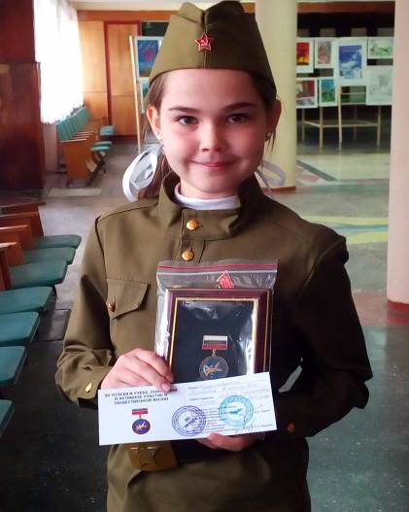
Юный Сокол России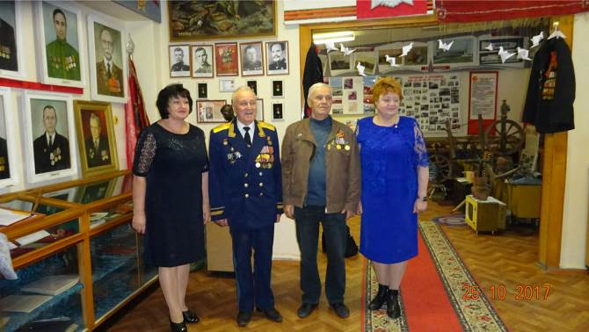
Посещение музея генералом майором в отставке ВВС Гришин В.В.

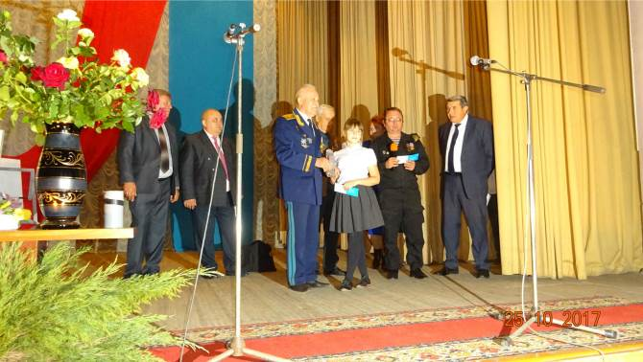
Пополнение Соколов России в Гуляй-Борисовской СОШ

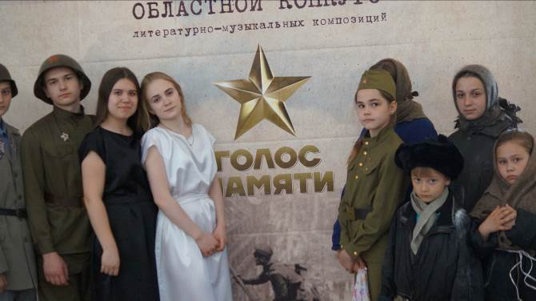
Победители заочного тура областного тура «Голос памяти»

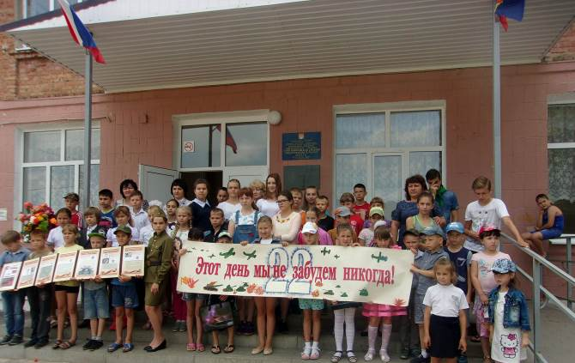
Линейка в честь последнего звонка

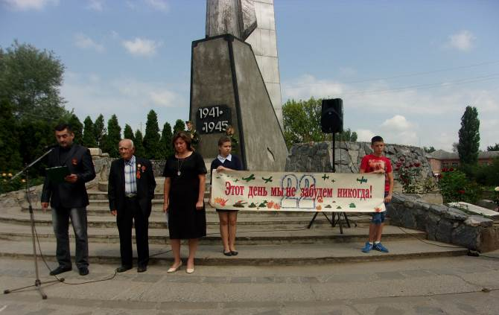
Проведение митинга в честь 9 мая
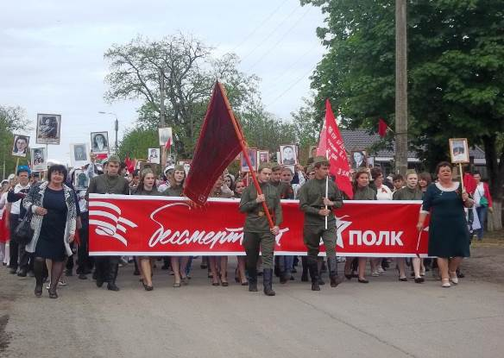
Участие в акции Бессмертный полк на митинге, посвященному 72 годовщине Победы в ВОВ
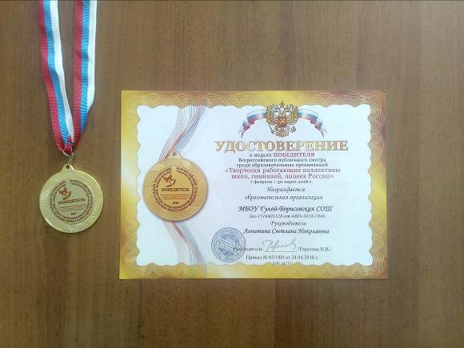

10.Укрепление материально- технической базы
АВГУСТ
Сроки | Виды деятельности | Рабочая группа
 | 1.Комплектование школьной библиотеки учебниками  2.Осмотр кабинетов | Селивёрстова И.В.- заведующий библиотекой  Лопатина С.Н.  Грибанова В.Н.  Шевелева Е.Ю.  Пастухова Н.В.
20-30 | 3.Проведение паспортизации учебных кабинетов  4.Планы дооборудования учебных кабинетов  5.Планы оформления учебных кабинетов и коридоров школы | Зав. кабинетами  Зав. кабинетами  Зав. кабинетами
15-30 | 6.Анализ состояния учебно – материальной базы учебных кабинетов и мастерских | Директор школы  Лопатина С.Н.
15-30 | Оборудование спортивной площадки | Зам.дир. по АХР Грибанова В.Н.
15-30 | Оборудование кабинетов:  Кабинет химии;  Кабинет информатики. | Зам.дир. по АХР Грибанова В.Н.

Сентябрь
1-30 | 1.Подготовка к отопительному сезону  -осмотр здания школы  -утверждение плана подготовки к осенне - зимнему периоду.  2. Благоустройство территории.  3. План дооборудования зоны отдыха и спортивной зоны на территории школьного двора. | Зам.дир. по АХР Грибанова В.Н.

ОКТЯБРЬ
Сроки | Виды деятельности | Рабочая группа
1-31 | 1.Подготовка школы к работе в зимних условиях. | Заместитель директора по АХР Грибанова В.Н.
НОЯБРЬ
Сроки | Виды деятельности | Рабочая группа
2  2 | 1.Инвентаризация материальных ценностей по кабинетам, складам.  2.Обновление уголка по ПБ  3.Обновление инструкций по ОТ  4.Обеспечение нормативного теплового и воздушного режима в школе, проверка освещённости(соблюдение и выполнение требований осветительного календаря).  5.Визуальный осмотр зданий и сооружений ОО.  6.Составление проекта плана текущего и капитального ремонта учреждения на 2018 год. | Главный бухгалтер, Шеленкова К.Б., заместитель директора по АХР Грибанова В.Н.  Заместитель директора по АХР Грибанова В.Н.  Заместитель директора по АХР Грибанова В.Н.  Заместитель директора по АХР Грибанова В.Н.  Заместитель директора по АХР Грибанова В.Н.  Заместитель директора по АХР Грибанова В.Н.
ДЕКАБРЬ
Сроки | Виды деятельности | Рабочая группа
1 | 1.Мероприятия по приведению мебели в соответствие с росто-возрастными данными детей  2.Замена окон в учебных кабинетах | Заместитель директора по АХР, Грибанова В.Н.
ЯНВАРЬ
Сроки | Виды деятельности | Рабочая группа
 | 1.Аварийный ремонт отопительной системы | Заместитель директора по АХР, В.Н.Грибанова
ФЕВРАЛЬ
Сроки | Виды деятельности | Рабочая группа
 | 1.Проведение Дня охраны труда. | Заместитель директора по АХР –Грибанова В.Н.
 | 2. Проведение работы по подготовке сметной документации на ремонт оконных блоков | Заместитель директора по АХР –Грибанова В.Н.

МАРТ
Сроки | Виды деятельности | Рабочая группа
В течение года | 1.Текущий ремонт учебных кабинетов  2. План оборудования информационными стендами коридоров и учебных кабинетов  3. План дооборудования территории школы  4.Приобретение учебно-наглядных пособий | Грибанова В.Н.  Заместитель директора по АХР

АПРЕЛЬ

Сроки | Виды деятельности | Рабочая группа
 | 1.Технический осмотр здания и сооружений  2. Работа со сметной документацией по строительству спортивной площадки.  3. Строительство спортивной площадки. | Заместитель директора по АХР Грибанова В.Н.  Главный бухгалтер  Шеленкова К.Б.  Заместитель директора по АХР  Грибанова В.Н.

МАЙ
Сроки | Виды деятельности | Рабочая группа
 | 1.Выполнение работ в соответствии со сметной документацией по строительству спортивной площадки. | Главный бухгалтер  Шеленкова К.Б.  Заместитель директора по АХР  Грибанова В.Н.

ИЮНЬ
Сроки | Виды деятельности | Рабочая группа
 | 1.Провести инструктаж по ОТ и ТБ с работниками школы.  2. Выполнение работ в соответствии со сметной документацией по строительству спортивной площадки. | Заместитель директора по АХР Грибанова В.Н.  Главный бухгалтер  Шеленкова К.Б.  Заместитель директора по АХР  Грибанова В.Н.
 | 2.Ремонт школы | Заместитель директора по АХР  Грибанова В.Н.
 | 3.Подготовка к новому 2018-2019 учебному году. | Администрация

11. Организация питания обучающихся.
Всего учащихся | всего обучающихся  по списку/факт | получающих горячее питание в школе | получающих 2-х разовое горячее питание | % охвата горячим питанием от числа обучающихся
1-4 классы | 157/151 | 151 | 15 | 100
5-9 классы | 189/187 | 170 | 5 | 91
10-11 классы | 27/26 | 20 | 0 | 77
ВСЕГО | 373/364 | 341 | 20 | 93,68

12.Обеспечение безопасности образовательной организации
В МБОУ Гуляй-Борисовской СОШ обеспечивается своевременное выполнение мероприятий пожарной безопасности, предложенные органами государственного пожарного надзора и предусмотренных приказами указаниями вышестоящих органов.
В МБОУ Гуляй-Борисовской СОШ сформирован перечень документации антитеррористической безопасности.
Разработаны и утверждены: положение об антитеррористической группе, положение об организации контрольно-пропускного режима в образовательном учреждении, паспорт антитеррористической защищенности учреждения, памятки и инструкции о действиях в чрезвычайных ситуациях, инструкции и памятки ответственному дежурному. Проводится проверка деятельности МБОУ Гуляй-Борисовской СОШ по предупреждению угрозы совершения террористического акта. В учреждении разработаны методические материалы и рекомендации по обучению сотрудников и обучающихся основам защиты от террористических актов и иных ЧС. Регулярно проводятся практические занятия, тренировки.
Охрана учреждения осуществляется сторожами в ночное время, в выходные и праздничные дни, по внешнему периметру здания установлены камеры (8 штук) наблюдение ведётся 2 вахтёрами. Пропускной режим осуществляется сотрудниками школы (2 вахтерами, ведется журнал учета посетителей, журнал приема и сдачи дежурства, журнал выдачи ключей). Имеются графики дежурства ответственных лиц в праздничные и выходных дни. Список телефонов экстренной помощи, правоохранительных органов, силовых структур и аварийных служб вывешен в доступном для всех месте (в фойе и по коридорам). Территория освещена. Здание МБОУ Гуляй-Борисовской СОШ оснащено кнопкой тревожной сигнализации с выводом на пульт ОВО при ОВД. Заключен договор с ОВО при ОВД и договор на обслуживание КТС.
Ограждение образовательного учреждения имеется.

13. Проблемы и перспективы развития организации.
МБОУ Гуляй-Борисовская СОШ обеспечивает:
- Создание современных условий образования;
- Воспитание уважительного отношения к природе, своему дому, школе, учителям;
- Работа по ФГОС начального и основного общего образования;
- Высокую мотивацию повышения профессионального уровня педагогических работников, через участие в проектах и профессиональных конкурсах;
- Проведение ежегодных педагогических конференций, круглых столов, обучающих семинаров позволяет успешно решать актуальные проблемы образовательной стратегии школы;
- Систему работы по формированию здорового образа жизни в рамках комплексно-целевых программ и участия в ежегодных тематических неделях, конкурсах в программе « Школа безопасности», «Безопасное колесо»;
- Создание условий для творческой деятельности, учёбы. Создана кабинетная система, имеется выход в интернет, свой сайт.

